­­­­­­­­ <倒车影像、360全景影像>

MRD文档

版本 <1.1>

目录

目录 2

1 需求介绍 3

2 雷达+RVC+360+CTA（不含泊车辅助） 5

2.1 示意图 5

2.2 具体介绍 6

2.3 倒车影像RVC（Rear view camera） 7

2.4 360全景影像 9

3 RVC、360异常情况 14

3.1 RVC或360异常 14

3.2 硬开关（spec） 15

4 按需后视摄像头（Rear Camera On Demand） 15

4.1 页面显示 17

4.2 功能不可用 17

4.3 信号丢失 17

4.4 R档的处理 18

版本更改记录

|  |  |  |  |
| --- | --- | --- | --- |
| **日期** | **版本** | **更改描述** | **作者** |
| <2018/12/12> | <1.0> | 沿用Phase1竖屏的RVC+360 | 余莎 |
| <2018/12/25> | <1.1> | 根据评审后修改第4节Rear camera on demand的内容 | 余莎 |
|  |  |  |  |
|  |  |  |  |
|  |  |  |  |
|  |  |  |  |
|  |  |  |  |
|  |  |  |  |

# 需求介绍

泊车辅助、RVC、CTA、倒车雷达都是“车辆控制”里的基础功能。用于帮助驾驶员停车或启动车辆时观察周围环境。

|  |  |  |  |  |  |  |
| --- | --- | --- | --- | --- | --- | --- |
| 车型 | 车辆信息 | C/O情况 | w/RVC（非split） | w/360 | Camera on demand | ~~Video on Demand~~ |
| 「CX483林肯」 | 12.8"Landscape (1080'1920 9:16) | ・c/o C519  AA area for RVC/360cmr from C519 | RVC | 360 | 有 | ~~VOD~~ |
| 「U611林肯」 | 12.8''Landscape (1080'1920 9:16) | RVC | 360 | 有 | ~~VOD~~ |
| 「CD391」 | 12.8" Portrait | c/o Ford | RVC only | 无 | 无 |  |
| ( 1920'1080 16 : 9 ) | AA area for RVC/360cmr from D568 | ~~VOD~~ |
| 「U625」 | 12.8" Portrait |  | RVC | 360 | 无 | ~~VOD~~ |
| ( 1920'1080 16 : 9) |  |  |
| 「CX482」 | 12.3''landscape (720'1920 3:8) | ・c/o C519 | RVC | 360 | 无 |  |
| ・c/o AA area（影像的显示区域） for RVC/360cmr from C519. | ~~VOD~~ |
| ・360CMR button c/o from D568MCA. |  |

注意：

RVC：phase 1 RVC 输出video 是NTSC 720x480 pixel，Cx483 和phase 1 一样。但是U611 RVC 输出的是LVDS 1280x800pixel. Duer OS 对图像软件要修改。

360 ： phase 1 360camera 输出video 是NTSC 720x480 pixel, Cx483 和phase 1 一样。但是U611 360camera 输出的是LVDS 1280x800pixel. Duer OS 对图像软件要修改。

# 雷达+RVC+360+CTA（不含泊车辅助）

## 示意图

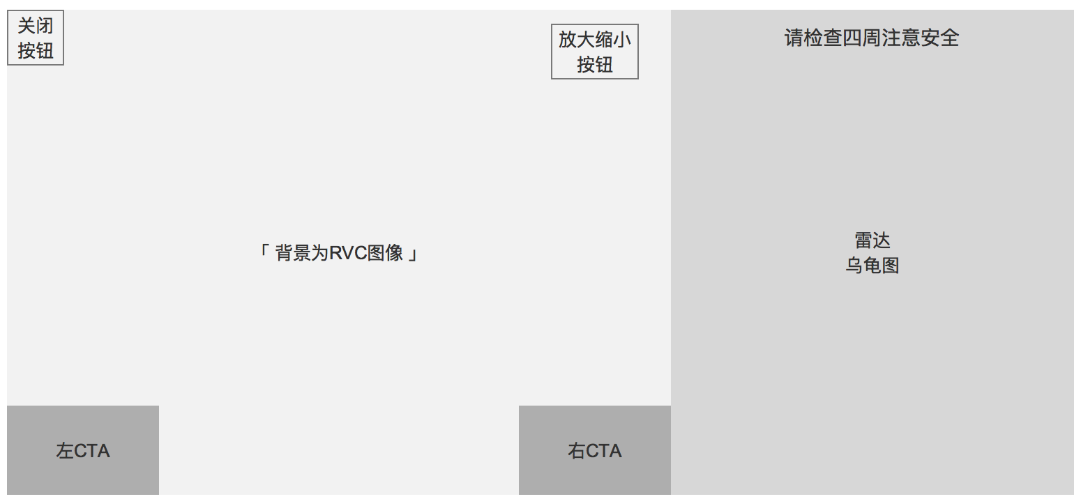

RVC+雷达+CTA示意图

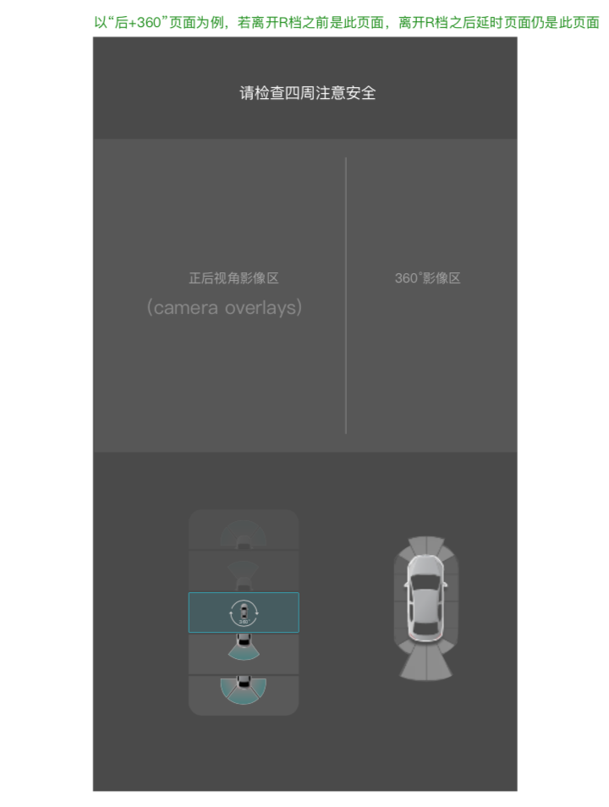

360+雷达+CTA示意图（设计图要改成横屏）

## 具体介绍

### 车控设置入口（仅提供“倒车影像保持”功能的开关）

车辆控制（与“系统设置”同级别，分别是两个不同的标签）---倒车影像驻留开关

备注：该开关的展示层级同竖屏时一样

### 选项---“倒车影像驻保持”

1. 若该车未配备RVC，则该选项不展示
2. 默认选项为“关”
3. 当开启时，表示前进车速低于10公里每小时，该影像还会继续保持（在该页面的交互上不会有反馈）

## 倒车影像RVC（Rear view camera）

### 功能激活

车辆启动状态下，档位切换为R档时（Ignition_Status == Run AND Gear ➡️ Reverse），且当前不为泊车辅助状态。

开始计时器，用于比较Gear Debounce Timer。

### 功能激活后检测是否可用

计时器时间>=GearDebounce Timer后，检测RVC是否可用

（1）如果不可用，10秒后提示“RVC不可用，请联系经销商”

（2）RVC可用则继续。

### 倒车影像功能使用

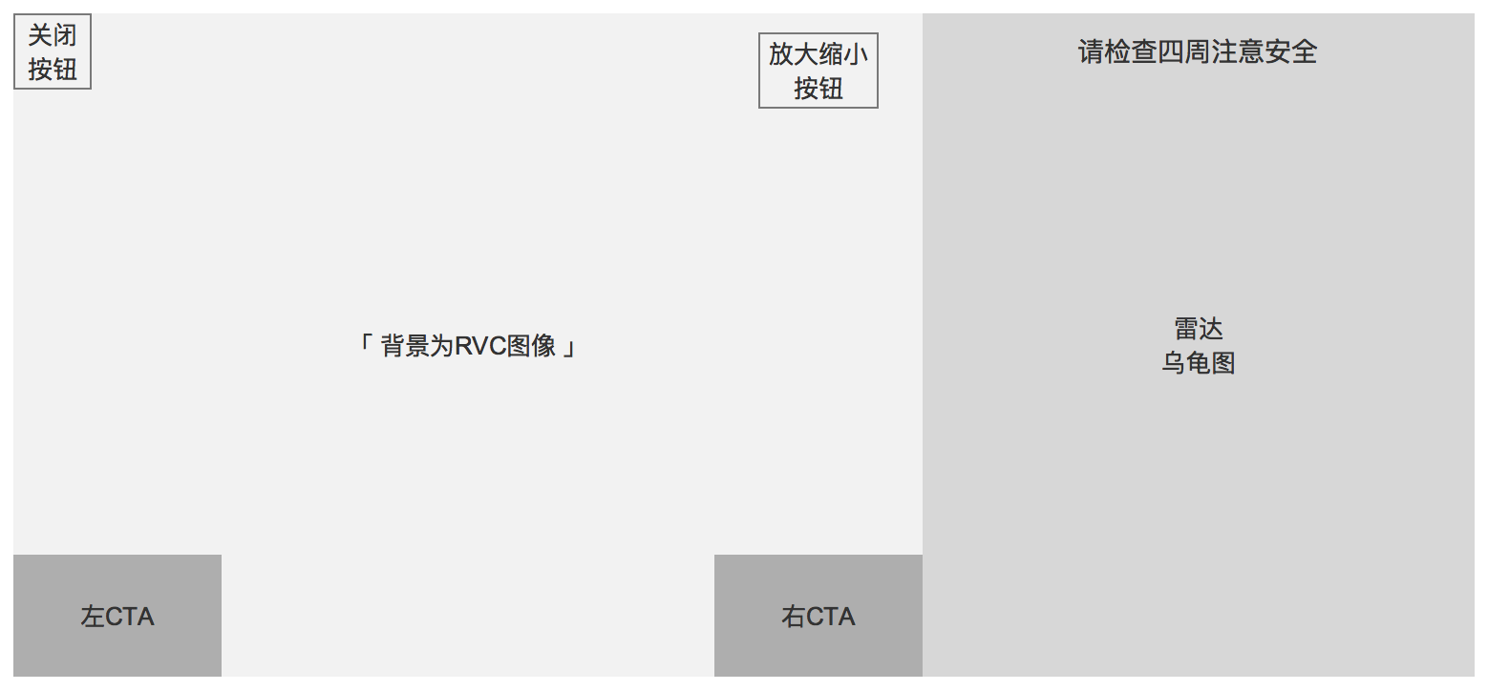

示意图

（1）倒车影像图像区域有 放大/缩小按钮，点击一次后画面放大，再点击一次后画面缩小。该背景画面由福特直接提供。该区域图像默认为最小状态，即按钮默认为放大按钮。

（2）提示文字“请检查四周注意安全”置于雷达乌龟图顶部。

（3）当档位处于R档的情况下，无左上角关闭按钮

（4）当开启倒车影像保持，且档位为非P非R档，且车速未超过10km/h时：

A）页面左上角出现关闭按钮，点击该按钮，退出倒车影像；

B）放大缩小按钮消失

备注：雷达图的信号单独读取。特殊情形：倒车影像关闭 但仍收到雷达图开启的信号，应该在关闭倒车影像后弹出雷达图的Pop up。

（5）倒车影像图像区域内，下方左右侧箭头为CTA功能，若车不带CTA功能，则无该箭头。

## 360全景影像

### 360全景影像页面示意图



（设计图需修改为横屏）

**注意：**

1. 左上方“正后视视角影像区”也可能“正前方视角影像区”
2. 影像区内为正视角影像，不会出现split影像（这点我们不用关注，了解就行）
3. 页面左上角有可能出现“关闭”按钮：
4. 由“3.3.2-（1）”方式激活时，出现关闭按钮
5. 倒视画面保持功能开启时，档位由倒档切换到非P、非R档位，且车速小于等于10km/h时，出现关闭按钮
6. 影像画面出现错误提示时，出现关闭按钮

### 功能激活

（1）主动激活：点击主页右下角，进入360影像页面

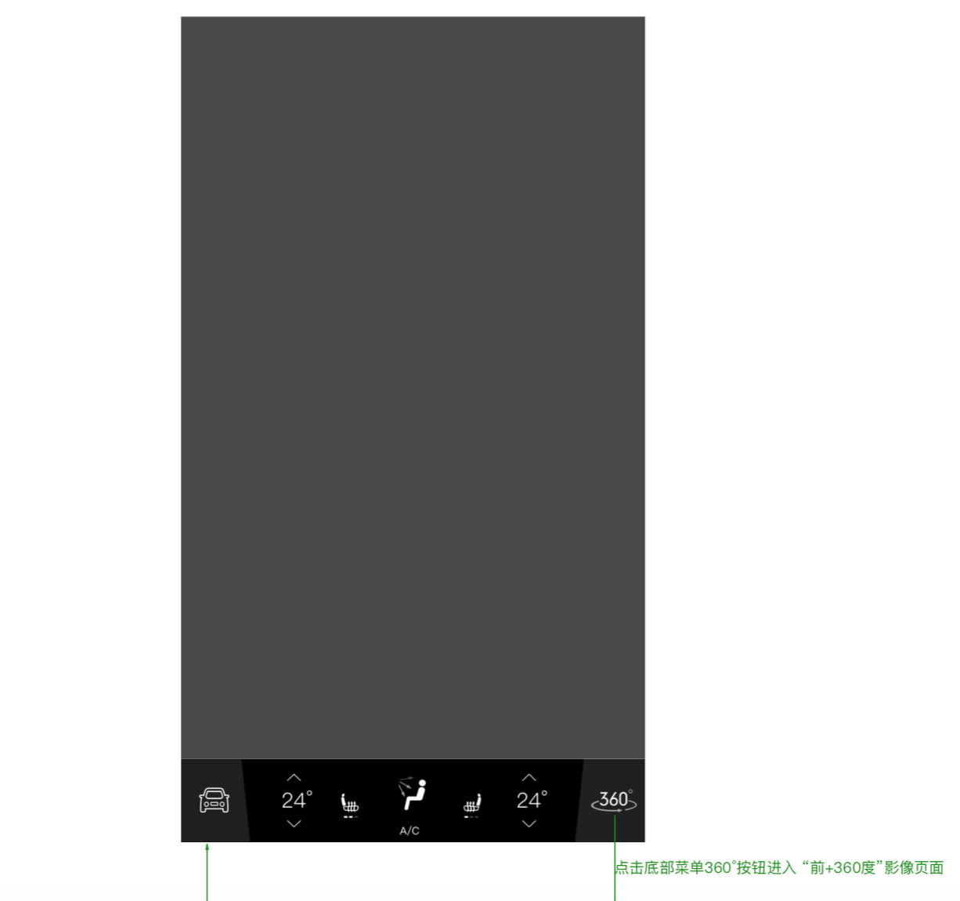

**注意：**

点击按钮只能进入“前视360页面”，即左侧影像为“正前视角影像区”，右侧影像为360全景画面

档位不为倒档且车速小于等于10km/h时，点击这里才能进入“前视360页面”。其他情况下点击时，提示“当车辆前进且速度小于10km/h时，才能使用该功能，当前不能使用该功能，请注意周围，安全驾驶”（提示内容和提示方法需讨论）

（1）自动激活：车辆启动状态下，档位切换为R档时（Ignition_Status == Run AND Gear ➡️ Reverse），且当前不为泊车辅助状态，系统自动激活，激活的是“后视360页面”

功能激活后开始计时器，用于比较Gear Debounce Timer。

### 功能激活后检测是否可用

计时器时间>=GearDebounce Timer后，

如果是R档触发，检测RVC和360是否可用（由福特反馈检测结果）

1. 如果不可用，仍进入360页面（新增：此时无视频图像，需准备对应过渡动画），持续检测，若10秒后仍不可用，显示360异常时对应的页面
2. 如果均可用，则继续

如果是按键触发，检测FVC（前视）和360是否可用（由福特反馈检测结果）

1. 如果不可用，仍进入360页面（新增：此时无视频图像，需准备对应过渡动画），持续检测，若10秒后仍不可用，显示360异常时对应的页面
2. 如果均可用，则继续

### 360全景功能使用

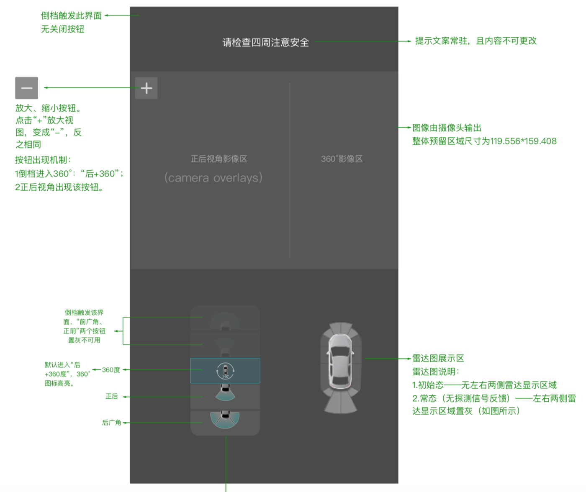

360影像示意图

（1）倒档触发此页面，左上角无“关闭”按钮

（2）倒视画面保持功能开启时，档位由倒档切换到非P、非R档位，且车速小于等于10km/h时，出现关闭按钮

（3）视频画面内含“正后”或“后广角”影像时，下方仅可选择“360”“正后”“后广角”三种视图，默认进入的是360视图

（3）视频画面内含“前广角”或“正前”影像时，下方仅可选择“前广角”“正前”“360”三种视图，默认进入的是360视图

（4）左上方影像区里，后视视图有放大、缩小按钮，默认为放大按钮；前视视图没有放大、缩小按钮

（5）左上方影像区里，可能叠加CTA，取决于当前CTA是否可用。

注意：为防遗漏，添加360情境下泊车辅助中（有泊车辅助模式文本和图标）的示意图，如3.2.2（2）所示。

注意：全景情况下，点击“+”号，新的画面里没有右侧的俯视图，因此CTA此时应切换到整个视频区域的左右下角。

### 倒车影像驻留/保持

该功能开启时，当处于RVC/360状态，且档位由R档切换为非P非R档时，且车速未超过10km/h时，仍保留当前页面。并在页面左上角出现关闭按钮。

手动点击左上角关闭按钮，退出RVC

### 功能退出

满足任意一条条件时：

（1）发动机熄火

（2）档位变为P档

（3）视频画面内含“正后”或“后广角”影像时：

（a）未开启倒视影像保持，档位切为非P非R档

（b）开启倒视影像保持，档位切为非P非R档，但车速超过10km/h

（4）视频画面内含“正前”或“前广角”影像时，车速超过10km/h时

（5）当左上角出现关闭按钮时，手动点击左上角关闭按钮

（6）检测到泊车辅助功能开启（通过读取代表泊车辅助状态的信号判断）

# RVC、360异常情况

## RVC或360异常

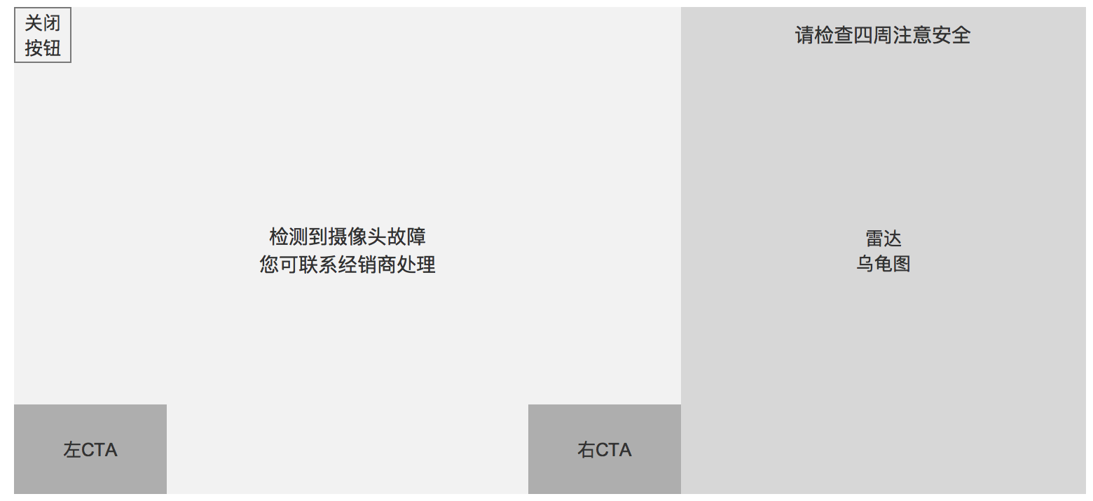

RVC故障+雷达正常时示意图

1. 画面异常判断标准---**直接由福特/伟世通传输的信号判断**，不单独做画面分析
2. 左上角出现关闭按钮（在R档时也出现关闭按钮），点击按钮后退出
3. 需显示提示文字 “检测到摄像头故障，您可联系经销商处理”（具体文字可以商量）。

**特殊：**如果CTA功能正常，则CTA动画仍显示在左右下角

1. 摄像头故障恢复时，重新进行一次检测流程

## 硬开关（spec）

根据信号做显示就行，不需要关注。

# 按需后视摄像头（Rear Camera On Demand）

按需后视摄像头使用当前后视摄像头的功能，当处于R档，N档，P档和以高达10kph车速的D档时显示后视摄像头图像。

仅当车辆配有camera shortcut key时，camera shortcut key overlays才可用。

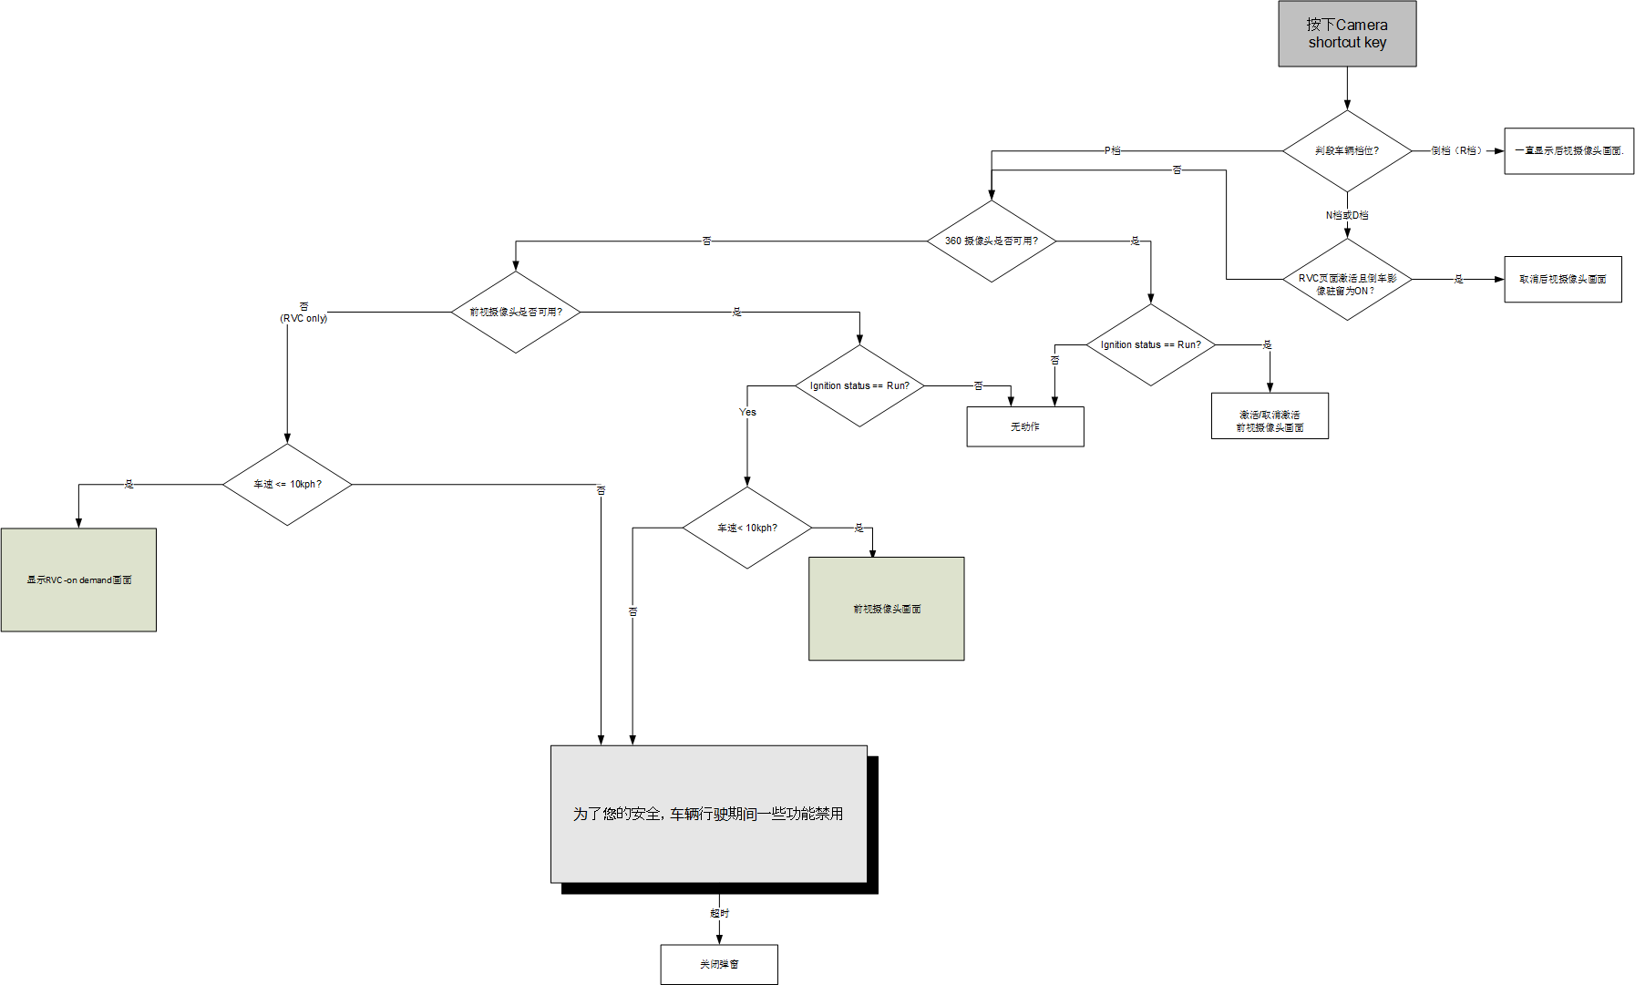

信号CamraRearBttn_D_Stat仅表示Camera按键是否按下，百度需要做逻辑判段是否显示RVC-On demand画面。

如果Camera按下时车辆处于D且速度达到10kph以上，页面显示 “为了您的安全，车辆行驶中部分功能禁用”。

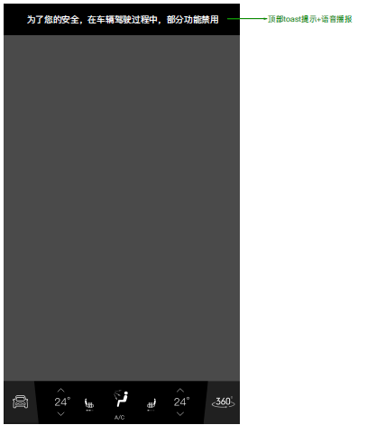

（设计图需改成横屏）

车速低于10kph或车辆处于P档，N档，Camera Shortcut key 为OFF时，按下按键后，页面显示RVC 图像。

车辆处于任何档位，Camera Shortcut key 为ON时，按下键后或速度超过10kph或切换到R档，关闭RVC- on demand 画面.

## 页面显示

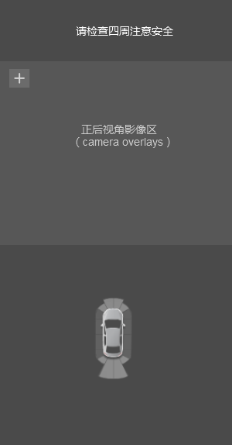

后泊车辅助

RVC- on demand示意图

## 功能不可用

处于以下任一情况时，RC on Demand将不可用：

1. **Ignition_Status = OFF/ACC/Start/Unknown**
2. **Transmission Status (**GearLvrPos_D_Actl**) = Unknown**

## 信号丢失

如果后摄像头超过10s没有有效的视频信号，Camera区域显示“摄像头不可用”。

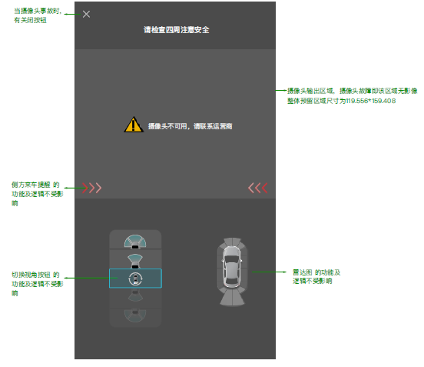

## R档的处理

如果当前处于RCOD页面（档位不处于R档），然后切到R档时，RCOD页面被替换为标准RVC页面。如果在R档时按下Camera键，则仍然显示标准RVC页面。